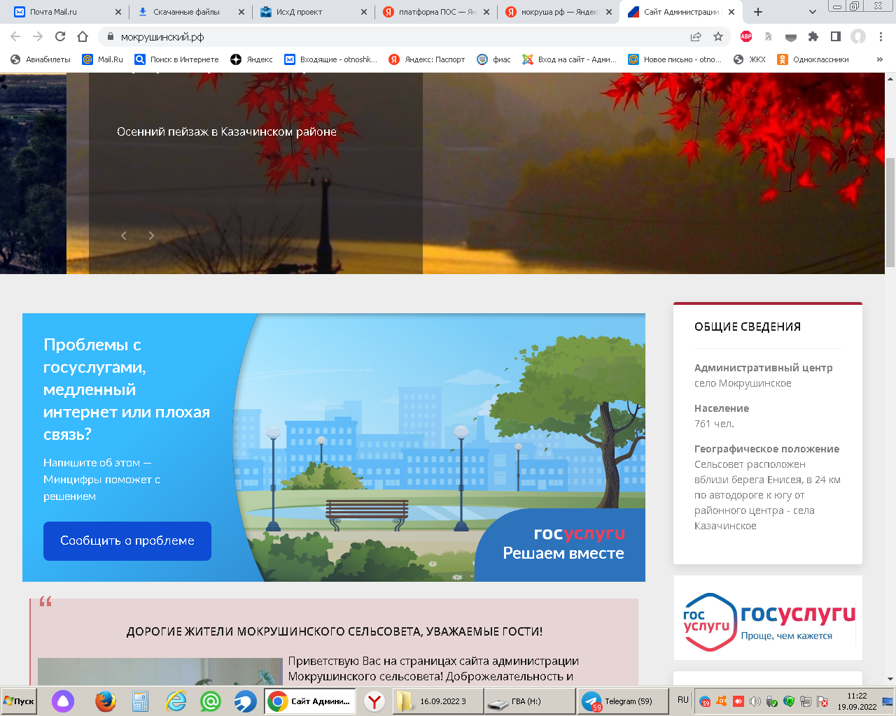

1.Опросы и голосования

2.Обращения граждан

3.Проблемы с госуслугами, медленный интернет , связь нет